采购文件

项目名称： 飞行区施划标志线项目
项目编号：CG/JCGS-23-006-N

2023年3月27日

目录
第一章 竞争性磋商公告 3
一、项目概况 3
二、获取采购文件的时间、地点、方式 3
三、响应文件接收截止（开标）时间及地点 3
四、联系方式 4
第二章 采购内容及技术要求 5
一、项目说明 5
二、项目要求 5
第三章 供应商须知 12
一、供应商资格要求 12
二、响应文件的构成 12
三、评标与中标 12
第四章、响应文件格式与要求 16

第一章 竞争性磋商公告
鄂尔多斯伊金霍洛国际机场有限公司拟采用竞争性磋商的方式采购飞行区施划标志线服务，现邀请符合条件的供应商前来参与此次采购活动。

一、项目概况
（一）项目名称：2023年飞行区施划标志线项目
（二）项目编号：CG/JCGS-23-006-N
（三）采购人：鄂尔多斯伊金霍洛国际机场有限公司
（四）资金来源：企业自筹
（五）采购内容：飞行区施划标志线服务。

二、获取采购文件的时间、地点、方式
符合上述条件的供应商可于2023年4月6日起登录鄂尔多斯机场管理集团有限公司网站页面（网址：http://ordosairport.com/），点击“公告”栏中的“招标信息”栏，查询采购信息，点击信息公告页面左下角“附件”即可浏览、下载采购文件。

三、响应文件接收截止（开标）时间及地点
点击信息公告页面正下方蓝色栏“我要报名”，填写准确的企业信息，报名截止时间：2023年4月12日下午17：00
递交响应文件截止（评标）时间：2023年4月13日下午14:30
响应文件接收及评标地点：鄂尔多斯机场管理集团办公楼2楼208招标室

四、联系方式
联系人：杨先生
联系电话：0477-3855870
邮 箱：jtgf2020@ 163.com

第二章 技术要求

一、项目说明
（一）项目情况：本项目为一整包，不允许转包。
（二）服务期：1年。
（三）控制价：25万元。
（四）施工期：从中标通知书发出之日起30日内完工（如因特殊天气、夜间航班延误及临时特殊事件影响施工工期，施工监管方视情况延长约定工期）。
（五）付款方式：无预付款，验收合格后15个工作日内支付实际工程量的95%款项，剩余5%质保金质保期后支付。

二、项目要求
1、设备及材料供应：
（1）道面标志线采用溶剂型涂料，冷喷施划。所需各类材料、机械设备等全部由承包方承担。要求采用车载式或手推式高压无气喷涂设备，并在竞标前向我方提供材料厂家资质复印件并盖章，溶剂型涂料技术要求应符合《机场道面标志涂料技术要求》。
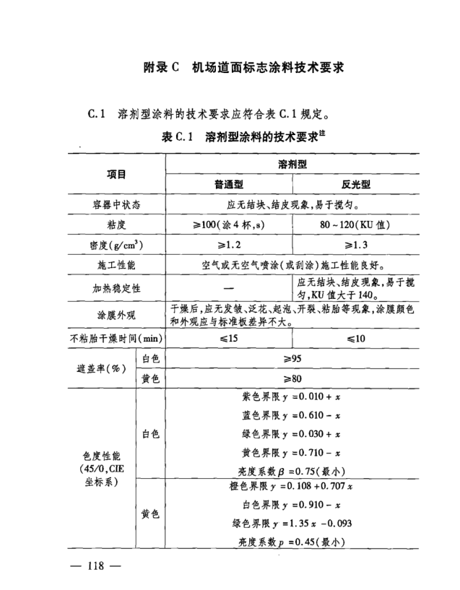
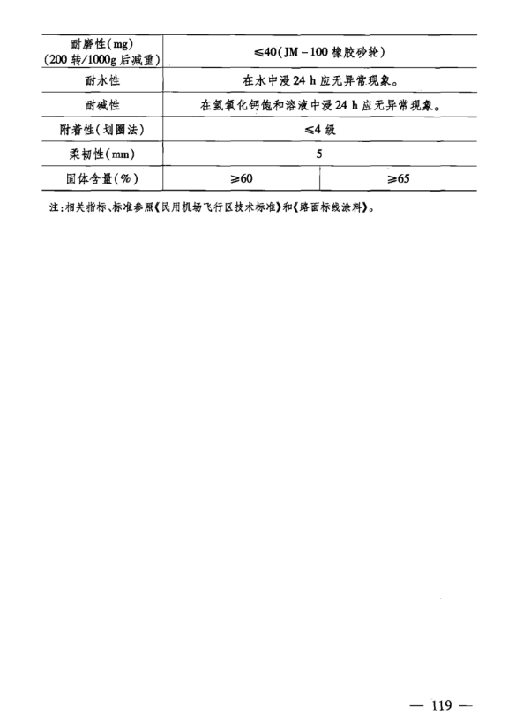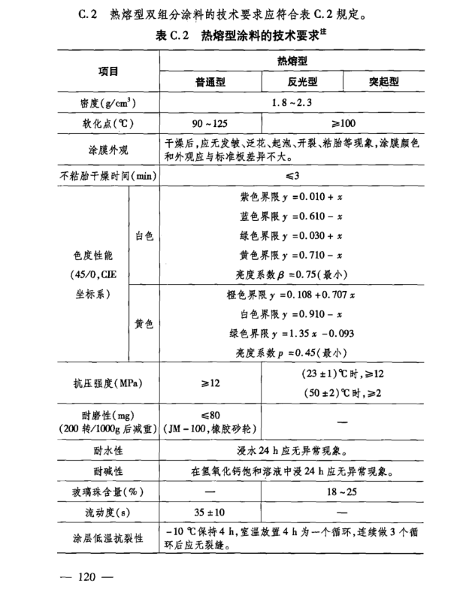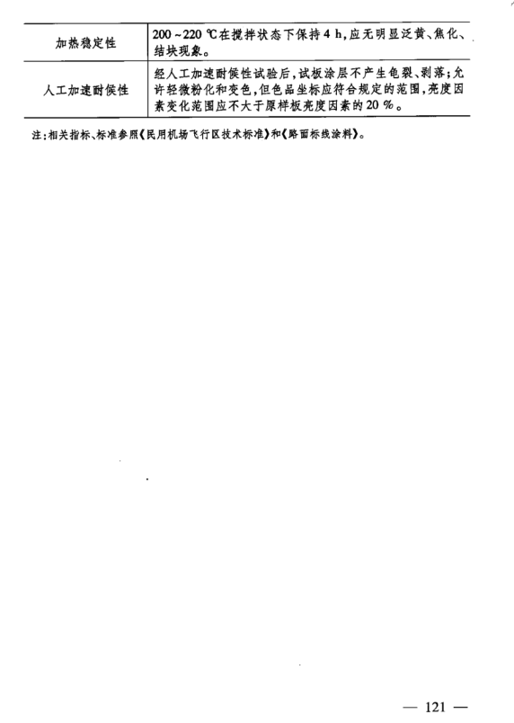
（2）每日施工人员不低于7人（其中包括现场运送涂料司机及现场指挥2人），施工单位接到我方通知后所有进场人员（含管理人员在内）2日内统一到飞行区管理部报到，并接受飞行区管理部安全教育培训及考核（培训时间半天，考核通过后进入飞行区施工，考核未通过者不予颁发控制区通行证件，待全部人员考核通过后施工队伍进场施工）。施工期间不允许随便更换施工人员，如特殊情况，更换施工人员至少提前三个工作日内向监管方提出申请。
2、施工管理要求：
（1）证件办理：施工单位进入飞行区所有人员、车辆必须提前统一，一次性办理控制区通行证件，不得中途更换人员及车辆。施工单位在中标公示后立即联系监管部门准备办理通行证事宜，并在3日内将所有进场人员、车辆及机械所需办证材料及费用全部交到监管部门统一办证，（施工单位必须确定一名管理人员全程负责证件办理工作）。进入飞行区时持通行证、身份证（驾驶车辆需携带驾驶证、行驶证、车辆通行证）在机场监管人员陪同下主动接受安检检查,检查通过后方可进入飞行区，严禁藏匿夹带违禁物品。办证费用由中标供应商自行承担，工本费50/人/次，押金150/人/次 。
（2）施工方案、计划及安全协议：中标单位应做好施工组织计划，中标公示后3个工作日内将施工方案报送监管单位，并与监管单位签订安全协议，施工期间要将次日使用设备及施工进度表报监管部门并签字确认，如施工方无报送相关资料，监管方视为不进行施工，原则上不协调安排次日施工。
（3）现场施工管理：施工人员严格严格准守机场公司各项规章制度，进场人员需穿戴反光服饰，统一着装，进场车辆应安装监管方指定的旋转警示灯，按规定的时间、路线出入飞行区，必须在指定的区域内施工，不得随意离开施工现场、严格服从机场监管人员指挥。施工单位除严格服从甲方监管外，必须指定专人负责现场的安全管理工作，安全管理人员认真履行职责，实施现场安全监督,不得擅自离开现场。对可能发生的问题及时采取措施予以控制。施工现场应做到每天完工清场，各类设施设备要排放整齐。未经我方监管人员批准不得擅自将施工物品存放于飞行区内或机场围界附近。
（4）施工单位保持划线区域干净整洁，如划线以外区域因施工不当，造成漆渍或造成道面污染，每次处罚500-2000元，施工单位必须及时整改并不影响次日航班运行。施工单位在2个工作日内交齐罚款，否则延期每日按罚款20%缴纳滞纳金，罚款交机场资本运营部。
（5）飞行区内多为夜间施工，不可控制因素较多，施工方合理安排工期，如多遇夜间降雨及航班延误影响工期，监管方视情况延长施工工期。如因施工方管理及施工进度原因，未按规定时间完成工程项目，每延期一日扣除工程款总额1%；监管方提出限期整改意见，施工必须按时限完成整改，每延期一日扣除工程款总额0.5%
（6）施工单位必须严格遵守相关规定，未按机场监管要求执行（人员不听从现场管理、施工方协调组织不当等违反劳动纪律），监管方应对施工方进行处罚，处罚金额不低于500元;出现违反施工管理规定情况且未造成安全隐患（藏匿打火机、发现隐患未报被由监管方发现等），监管方警告并处罚金额1000-3000元；出现违规操作造成安全隐患，处罚金额为5000-10000元，情况严重者，监管方中止与施工方合同，施工方自行承担前期费用；以上处罚施工方必须在开具罚单2工作日内交监管方财务管理部，并及时向监管方出示交费收据。
（7）施工方自行解决工人食宿问题，及时根据航班情况安排进场施工。
3、施工工艺要求：
（1）不得在雨天、雪天、雾天或潮湿、冰冻情况下施工，涂刷时道面必须干燥、洁净，如果涂刷结束2h内可能降雨，不得施工。
（2）不得使用过期材料，且涂料保存温度不低于0℃。
（3）施工前应估算涂料用量，将足量的涂料灌入涂料箱或密封罐中，涂刷前应将涂料充分搅匀，可参配稀释剂，但用量不应超过涂料总量的5%。
（4）施工时用高压泵增压，通过特殊喷嘴将涂料雾化喷射到道面上形成涂层，喷涂过程不得随意中断。
（5）喷涂时不得存在虚边及气泡现象，喷涂厚度要求在0.2-0.6mm之间，如因天气原因造成少量气泡，监管方做现场判定。
（6）施工现场远离明火，保持空气畅通，涂料喷涂时应准备充足的水，扫帚和吸水布等物资，以防标志线划错后能够及时清洗。
*投标供应商需携带涂料样品，未携带样品的供应商样品分数为零。
标志线施划总量26640.5㎡，选划项11957㎡，选划部分为可选增值服务，供应商需在响应文件中明确是否选划。

飞行区标志线施划工程量表
序号 | 区域 | 名称 | 面积（㎡） | 规格 | 次数/  每年 | 合计（㎡）
1 | 跑道  区域 | 跑道中线 | 820 | 30m*0.45m白实线 | 4 | 3280
1 | 跑道  区域 | 跑道瞄准点 | 1600 | 50m*8m白实线 | 2 | 3200
1 | 跑道  区域 | 跑道接地带 | 2100 | 25m*2m白实线 | 1 | 2100
1 | 跑道  区域 | 跑道入口 | 1170 | 30m*1.8m白实线 | 1 | 1170
1 | 跑道  区域 | 跑道号码 | 180 | 13、31四个数字，白 | 1 | 180
1 | 跑道  区域 | 调头坪边线 | 164 | 0.15m*1090m黄实线 | 1 | 164
1 | 跑道  区域 | 跑道至平滑段引导线 | 664 | 0.25m*2656m黄实线 | 2 | 1328
1 | 跑道  区域 | 跑道末端线 | 162 | 45m*1.8m白实线 | 1 | 162
2 | 平滑  区域 | 平滑中线（A滑） | 800 | 0.15黄线0.1黑边 | 2 | 1600
2 | 平滑  区域 | 平滑中间等待标志 | 175 | 0.5宽黑底0.3宽0.9长黄线段 | 1 | 175
2 | 平滑  区域 | 跑道等待标志 | 504 | 2.1宽黑底0.3宽两条黄实线和两条0.9长黄虚线 | 1 | 504
2 | 平滑  区域 | 增强滑行线 | 171 | 0.95宽黑底0.15宽一条黄实线和0.15宽3m长两条黄虚线 | 1 | 171
2 | 平滑  区域 | 平滑至机坪段引导线 | 216 | 0.25m*865m黄实线 | 2 | 432
3 | 新建  机坪 | 滑行中线（z滑） | 1240 | 0.15黄线0.1黑边 | 2 | 2480
3 | 新建  机坪 | 机位安全线 | 125 | 0.1红实线和相交虚线 | 1 | 125
3 | 新建  机坪 | 机位识别号 | 896 | 5m黄底0.1黑边、黑字 | 1 | 896
3 | 新建  机坪 | 机位停止线 | 15 | 0.3黄线0.1黑边长度2m | 1 | 15
3 | 新建  机坪 | 机型编码 | 20 | 黑底黄字 | 1 | 20
3 | 新建  机坪 | 翼间净距线 | 150 | 0.15双白实线 | 1 | 150
3 | 新建  机坪 | 常规作业等待区 | 747 | 0.15白实线 | 1 | 747
3 | 新建  机坪 | 服务车道中线、边线 | 540 | 两条0.15白实线和一条虚线 | 2 | 1080
3 | 新建  机坪 | 停止线及限速标志 | 200 | 0.3宽白实线、1m高2.5高红底白字黑边 | 1 | 200
3 | 新建  机坪 | 专用车位标志 | 202.5 | 0.15白实线和文字 | 2 | 202.5
4 | 2号  机坪 | 跑道等待位置 | 168 | 黄线与黑线 | 1 | 168
4 | 2号  机坪 | 2号机坪边线 | 1162 | 0.15m*7745m黄实线 | 1 | 1162
4 | 2号  机坪 | 2号机坪滑行线 | 1238 | 0.15m*4950m黄实线、0.1m*4950m黑实线 | 1 | 1238
4 | 2号  机坪 | 2号机位安全线 | 235 | 0.1m*2350m红实线和虚线 | 1 | 235
4 | 2号  机坪 | 2号机位号码及机位引导线 | 231 | 黄线与黑线 | 2 | 462
4 | 2号  机坪 | 2号服务车道中线和边线 | 300 | 0.15m*2000m白实线和虚线 | 2 | 600
4 | 2号  机坪 | 2号带箭头车位 | 334 | 0.15m宽白实线加箭头，共90个车位 | 2 | 668
4 | 2号  机坪 | 2号牵引车 | 74 | 0.15m宽白实线加文字，共13个车位 | 2 | 148
4 | 2号  机坪 | 消防车 | 9 | 0.15m宽白实线加文字，共2个车位 | 2 | 18
4 | 2号  机坪 | 配餐车 | 4 | 0.15m宽白实线加文字，共1个车位 | 2 | 8
4 | 2号  机坪 | 垃圾车 | 4 | 0.15m宽白实线加文字，共1个车位 | 2 | 8
4 | 2号  机坪 | 救护车车位 | 13 | 0.15m宽白实线加文字，共4个车位 | 2 | 26
4 | 2号  机坪 | VIP车位 | 50 | 0.15m宽白实线加文字，共13个车位 | 2 | 100
4 | 2号  机坪 | 摆渡车车位 | 52 | 0.15m宽白实线加文字，共7个车位 | 2 | 104
4 | 2号  机坪 | 平台车车位 | 22 | 0.15m宽白实线加文字，共2个车位 | 2 | 44
4 | 2号  机坪 | 加油车车位 | 23 | 0.15m宽白实线加文字，共3个车位 | 2 | 46
4 | 2号  机坪 | 设备停放区 | 112 | 0.15m宽白实线 | 2 | 224
4 | 2号  机坪 | 廊桥回位点 | 82 | 直径3m白圆圈，共13个 | 2 | 164
4 | 2号  机坪 | 廊桥活动区 | 81 | 0.1m宽红实线 | 2 | 162
4 | 2号  机坪 | 翼尖净距线 | 182 | 0.15m*1345m白实线 | 2 | 364
4 | 2号  机坪 | 人行横道标志 | 40 | 0.4宽5m长白实线组合 | 2 | 80
4 | 2号  机坪 | 车库区域 | 200 | 0.15m宽白实线 | 1 | 200
5 | 总计 |  |  |  |  | 26640.5

选划项明细
序号 | 区域 | 名称 | 面积（㎡） | 规格 | 次数/  每年 | 合计（㎡）
1 | 跑道区域 | 跑道边线 | 5760 | 6400m*0.9m白实线 | 1 | 5760
2 | 平滑区域 | 平滑边线 | 2652 | 0.15双黄线 | 1 | 2652
2 | 平滑区域 | 平滑道肩标志 | 472 | 7.5×0.9黄实线 | 1 | 472
2 | 平滑区域 | 禁止进入标志 | 1000 | 5m红底4m白字 | 1 | 1000
3 | 新建机坪 | 边线 | 1177.5 | 0.15双黄线 | 1 | 1177.5
3 | 新建机坪 | 道肩标志 | 303.5 | 7.5×0.9黄实线 | 1 | 303.5
3 | 新建机坪 | 人行横道标志 | 64 | 0.4宽5m长白实线组合 | 2 | 128
4 | 2号机坪 | 2号机坪道肩标志 | 464 | 7.5m*0.9m黄实线 | 1 | 464
总量 |  |  |  |  |  | 11957

第三章 供应商须知

一、供应商资格要求
供应商应符合《中华人民共和国政府采购法》第二十二条规定的条件。

二、响应文件的构成
供应商编制的响应文件应包括但不少于下列内容：
1、投标承诺书；
2、法定代表人授权委托书；
3、项目分项报价明细表（包括所有费用）；
4、供应商应提供的各类证明材料：
（1）资格证明材料（包含营业执照（副本）原件；
（2）供应商认为需提供的相关证明文件及资料 。
注：以上文件均需装订成册，响应文件需递交正本1份，副本4份，PDF格式电子文档1份(光盘或优盘)；以上资料需签字、盖章的必须由法定代表人或经其授权的代表签字，并加盖公章密封。响应文件在封面必须清楚地标明“正本”或“副本”字样。若副本与正本不符，以正本为准。法定代表人或经其授权的代表需核对身份证，请携带身份证原件。响应文件及资料无论供应商是否中标均不予退还。

三、评标与中标
鄂尔多斯机场采购管理部门组织成立竞争性磋商小组，小组将按照以下基本程序组织磋商：
1.公布递交响应文件投标人名称。监督人员在磋商现场检查响应文件的密封情况，响应文件的密封情况经确认无误后，工作人员当众拆封。
2.磋商小组从供应商递交的响应性文件的有效性、完整性和对竞争性磋商文件的响应程度进行审查。经审查，递交响应文件供应商法定代表或其委托授权人身份与响应文件不符的；或未按照竞争性磋商文件规定装订、密封、签署、盖章的，按无效投标处理。
3.磋商与报价
A.磋商
磋商小组对投标文件响应情况、报价比例、企业业绩、执行合同能力等方面进行全面比较与评价，了解和掌握各实质性响应供应商的响应程度，做好磋商准备。
磋商小组通过投标人抽签的顺序确定投标人的磋商顺序，所有磋商小组成员集体与每位投标人分别进行单独磋商，磋商轮次由小组成员视情况而定。
B.报价
每一个磋商轮次进行一次报价，报价以书面形式须由法定代表人或其授权人签字确认后送交磋商小组。
4. 评标办法与确定成交供应商
（1）在满足竞争性磋商文件全部内容的基础上，磋商小组按照综合评分法，根据综合情况由高到低排列供应商顺序并推荐中标候选人。
（2）在磋商结束后，按照磋商小组推荐的中标候选人顺序确定排序第一的投标人为成交供应商，如成交供应商拒绝与采购人签订合同，或签订合同后无法履约的，磋商小组可以取消该供应商的中标资格，按顺序由排在其次的成交候选供应商递补，以此类推。
（3）评分细则
1）.价格权重50%
最低投标报价为基准价，投标报价得分=（基准价÷投标报价）×50%×100。
2）.商务及技术权重50%

评审因素 | 评审标准
业绩  （2分） | 投标企业近两年有同类业绩，以单项中标通知书（附清单）或合同（附清单）复印件为准，金额及公章必须清晰可见，不清晰不予评分。  每有1项得1分，本项目最多得2分。
投标服务方案的技术参数响应程度  （13分） | 1.投标服务方案的技术参数响应招标文件要求，重要技术参数全部或部分优于招标文件要求。（9-13分）  2.投标服务方案的技术参数响应招标文件要求，重要技术参数满足招标文件要求。（4-8分）  3.投标服务方案的技术参数没有完全响应招标文件要求，部分一般技术参数（非主要）低于招标文件要求。（1-3分）  4.投标产品服务方案的技术参数没有响应招标文件要求，部分重要技术参数低于招标文件要求。（0分）
售后服务、承诺  （5分） | 1.有详细、周到的售后服务及响应机制；（3-5分）  2.售后较详细，有响应机制；（1-2分）  3.缺项0分。
样品  （5分） | - 投标样品质量良好，且技术参数优于招标文件要求的得5分；  - 投标样品质量一般，且技术参数满足招标文件要求的得3分；  - 投标样品质量差或者无样品的不得分。
选划增值（25分） | 每多增加1000㎡选划部分加2分，选划增置服务全满足得25分。

5.项目中标结果将于2-4个工作日后在鄂尔多斯机场管理集团网站上进行公布，供应商可自行登陆查询，不再另行通知。

第四章、响应文件格式与要求

（相应文件封面）

竞争性磋商响应文件

（正本/副本）

项目名称：

项目编号：

竞标人名称

年 月 日

目录

1、企业资质文件。

2、法定代表人授权委托书

3、投标报价表

4、服务承诺书

5、供应商投标承诺书

6、业绩和其他佐证材料

1、企业资质文件
企业营业执照（副本）复印件

2、法定代表人授权委托书
兹委派我单位 （姓名）参加贵单位组织的 采购活动（项目编号： ），委派人全权代表我单位处理本次竞标中的有关事务，并签署全部有关文件、协议及合同。我单位对委托代理人签署内容负全部责任。
本授权书于签字盖章后生效，在贵公司收到撤消授权的书面通知以前，本授权书一直有效。被授权人签署的所有文件不因授权的撤消而失效。
委托代理人无转委权。
特此委托。

法定代表人身份证扫描件
（本证件需直接扫描，不允许粘贴）

委托代理人身份证扫描件
（本证件需直接扫描，不允许粘贴）

竞标人：（公章）
法定代表人：（签字）
年 月 日

3、项目分项报价明细表
项目名称：
项目编号：
 |  |  |  |  | 单价 | 总价

（上述报价表格式仅供参考）
备注：上述报价含一切相关费用。

投标人法定代表人（或法定代表授权人）签字：
投标人（签章）：
年 月 日
- 服务承诺书
5、供应商投标承诺书
XXXX公司：
本投标人在参与XXXX项目（项目编号：XXXX）中做出如下承诺：
- 拥护国家治理政府采购领域商业贿赂工作决策，自觉遏制商业贿赂行为；
- 不向采购人、招标代理机构行贿或者提供不正当利益；
- 严格执行采购文件，在采购过程中不与采购人私下协商谈判；
- 不与采购人、招标代理机构或者其他供应商恶意串通；
- 保证公平竞争，不提供虚假材料谋取成交资格；
- 自觉维护采购市场秩序，不以不正当手段诋毁和排挤其他供应商；
- 按照采购内容和标准，在规定时限内与采购人签订采购合同；
- 成交后严格履行合同，不与采购人私自更改合同或降低合同标准，损公肥私。
如违背上述承诺，自愿按有关法律、法规、规章和制度的规定接受处罚。
投标人法定代表人（或法定代表授权人）签字：
投标人（签章）：
年 月 日

6、业绩和其他佐证材料

